一、和润设备

1. 名称:31 模母线用水箱拉丝机。

2．型号:ASWM-31P

3. 数量：9台

4. 用途:用于光伏母线用拉丝

5. 制造厂家：泰州和润自动化科技有限公司

6. 技术参数

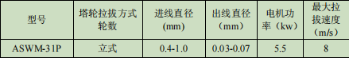

7. 图片：

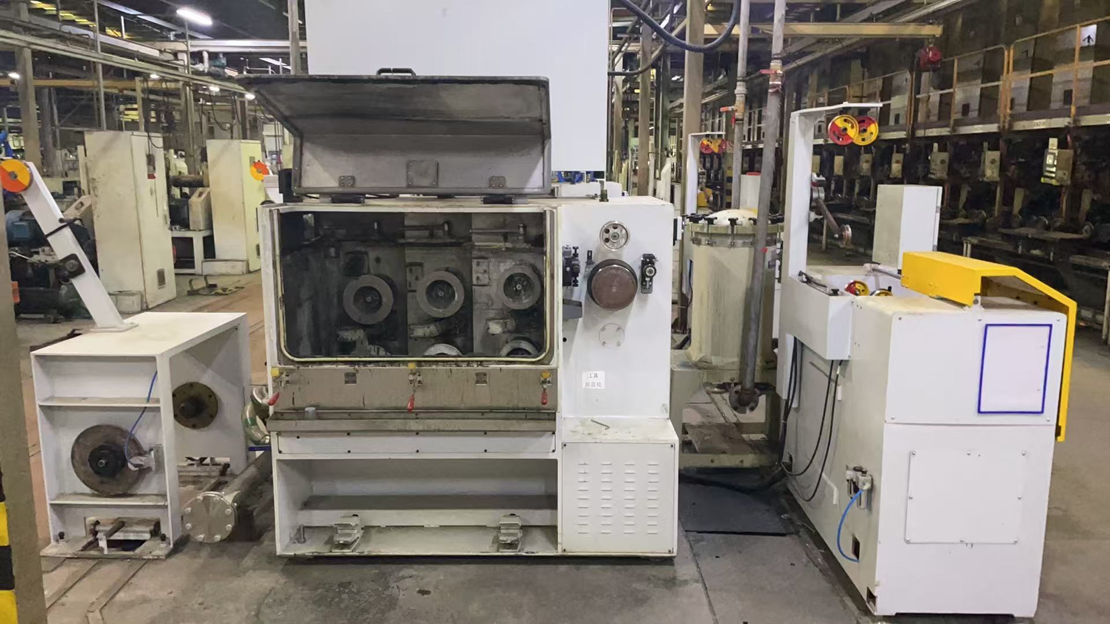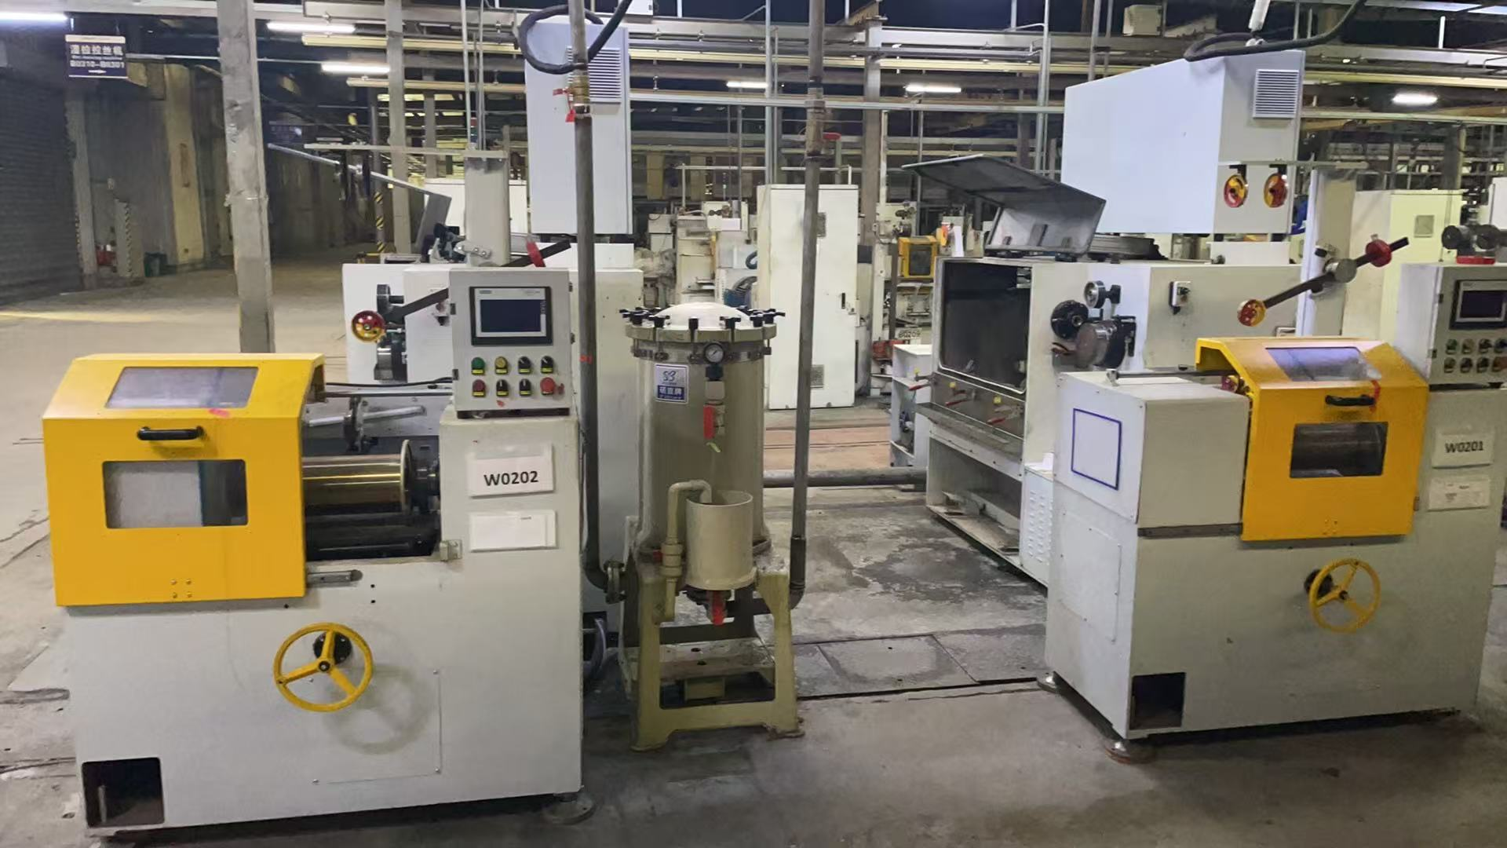

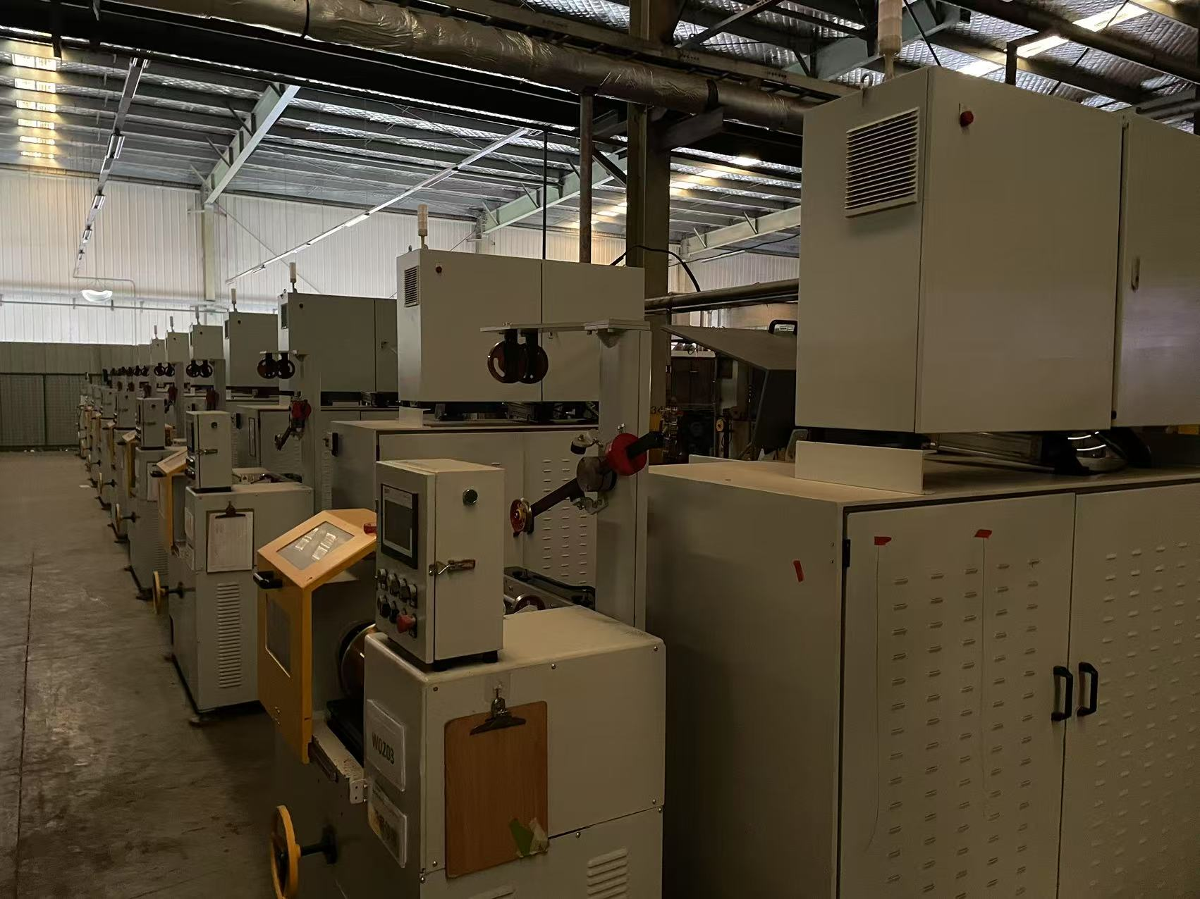

二、科莱达设备

1. 名称:31 模母线用水箱拉丝机。

2．型号:31D200水箱拉丝机

3. 数量：1台

4. 用途:用于光伏母线用拉丝

5. 制造厂家：江阴科莱达成套设备有限公司

6. 技术参数

塔轮拉拔方式：立式

进线直径（mm）：0.4-1.0

出现直径（mm）：0.03-0.07

拉拔电机功率（KW）：5.5

7. 图片：

